

ĐẠI HỌC QUỐC GIA THÀNH PHỐ HỒ CHÍ MINH

TRƯỜNG ĐẠI HỌC CÔNG NGHỆ THÔNG TIN

**KHOA CÔNG NGHỆ PHẦN MỀM**

**--------------------**



**ĐỒ ÁN**

**LẬP TRÌNH TRÊN THIẾT BỊ DI ĐỘNG**

**ĐỀ TÀI: APP RẠP PHIM**

**Giảng viên hướng dẫn:**

**Huỳnh Tuấn Anh**

**Sinh viên thực hiện:**

16521098 – Lê Hữu Thắng

16521294 – Hồ Nguyễn Minh Triết

***TPHCM, 06/2020***

MỤC LỤC

1. Giới thiệu đề tài 2

1.1. Giới thiệu đề tài: 2

1.2. Client: Flutter 3

1.3. Backend: Spring Boot 3

1.4. Database: MongoDB 3

2. Kiến trúc 3

2.1. MVC: 3

3. Thiết kế giao diện 4

3.1. Giao diện đăng nhập: 4

3.2. Giao diện chính: 5

3.3. Giao diện chọn suất chiếu: 5

3.4. Giao diện chọn ghế ngồi: 6

3.5. Giao diện vé: 6

3.6. Giao diện lịch sử vé: 7

3.7. Giao diện thông tin vé: 7

3.8. Giao diện thông tin cá nhân: 8

3.9. Giao diện menu-admin: 8

3.10. Giao diện quản lý các loại màn hình: 9

3.11. Giao diện tạo loại màn hình mới: 9

3.12. Giao diện quản lý phim: 10

3.13. Giao diện tạo phim mới: 10

3.14. Giao diện quản lý suất chiếu: 11

3.15. Giao diện quản lý doanh thu: 11

4. Dữ liệu 12

4.1. ERD 12

5. Chức năng 12

5.1. App Cinex: 12

5.2. App Cinex-management: 13

5.3. App Cinex-scan: 13

6. Kết luận- Hướng phát triển 13

6.1. Kết luận nhóm đã làm được những gì, học được gì ở môn học: 13

6.2. Hướng phát triển: 14

# Giới thiệu đề tài

## Giới thiệu đề tài:

Điện ảnh nói chung và rạp chiếu phim nói riêng là thị trường đầy tiềm năng tại Việt Nam, đặc biệt là tại các thành phố lớn. Hiện tại, cả nước có hơn 220 rạp chiếu phim, trong đó có 120 rạp hoạt động thường xuyên và 100 rạp đủ chất lượng (Bảy, 2012). Trên thực tế, thị trường kinh doanh rạp chiếu phim tại Việt Nam phát triển không đồng đều giữa các tỉnh thành. Cụ thể, các rạp tại hai thành phố lớn là Hà Nội và thành phố Hồ Chí Minh chiếm hơn 80% số lượng rạp chiếu phim trên cả nước. Trong khi đó, một số rạp ở địa phương khác được bán hoặc đổi sang hình thức kinh doanh khác do số lượng người xem không đủ để trang trải chi phí. Một số khác lại chuyển hướng đầu tư vào máy chiếu kỹ thuật số, nhằm lôi kéo khán giả trở lại rạp.

Doanh thu rạp chiếu phim tại Việt Nam tăng trưởng trung bình của thị trường vào khoảng 20% - 30% mỗi năm, đây là một trong những con số thấp nhất thế giới về rạp chiếu phim. Tuy nhiên, theo nhận định của ông Brian Hall (Nhân, 2012), trung bình 1 rạp ở Việt Nam đáp ứng nhu cầu xem phim tới 450,000 người, trong khi đó tại Mỹ, 1 rạp đáp ứng nhu cầu xem phim của 5,000 người. Chứng tỏ rằng thị trường rạp chiếu phim tại Việt Nam hiện đang rất tiềm năng.

Nhận biết được tiềm năng này, Megastar đã phát triển hệ thống rạp với chất lượng cao, tạo được ấn tượng mạnh mẽ và thu hút tại Việt Nam, nhất là đối với nhóm sinh viên / học sinh và những người đi làm. Trước sức ép từ Megastar, các nhà kinh doanh rạp chiếu tư nhân tại Việt Nam như Galaxy, Cinebox hoặc Đống Đa cũng bắt đầu chuyển mình và dần nâng cấp hệ thống phòng chiếu của mình. Hiện nay tại thành phố Hồ Chí Minh, Megastar và Galaxy hiện tại đang cạnh khốc liệt vị trí hàng đầu. Trong khi Megastar bắt đầu bành trướng hệ thống của mình với tổng cộng 4 rạp, thì Galaxy cũng bắt đầu mở rộng hệ thống rạp phim của mình với con số là 3 rạp. Tuy nhiên, xét về mức độ bao phủ tại Việt Nam, Megastar vẫn nhỉnh hơn với tổng cộng 9 cụm rạp ở các thành phố: Hà Nội, Hải Phòng, Đà Nẵng, Tp. Hồ Chí Minh và Biên Hòa.

Thị trường phim chiếu rạp chia làm hai thể loại chính: nghệ thuật và thương mại. Trong khi thể loại thương mại có doanh thu vượt bậc, thì thể loại nghệ thuật có doanh thu kém hơn và thường không trụ được lâu, vì vậy có một số chủ rạp từ chối thẳng thừng chiếu loại phim này. Ví dụ, phim Black Swan (Thiên Nga Đen) đoạt giải Oscar được trình chiếu ở Việt Nam cũng chỉ đạt được con số 30,000 khán gải, bằng 1/10 lượng khán giả của một bộ phim thương mại "The Avengers" (Biệt đội siêu anh hùng).

*Biểu đồ thể hiện số lượng phòng chiếu/cụm rạp ở Việt Nam*

*Biểu đồ dự đoán giá trị thị trường rạp chiếu phim*

Với những con số thống kê như trên, không quá khó để khẳng định rằng thị trường rạp chiếu phim tại Việt Nam đang là mảnh đất màu mỡ cho bất kì doanh nghiệp nào muốn nhảy vào cuộc chơi.

## Client: Flutter

## Backend: Spring Boot

## Database: MongoDB

# Kiến trúc

## MVC:

Từng ứng dụng trong hệ thống được viết theo kiến trúc MVC

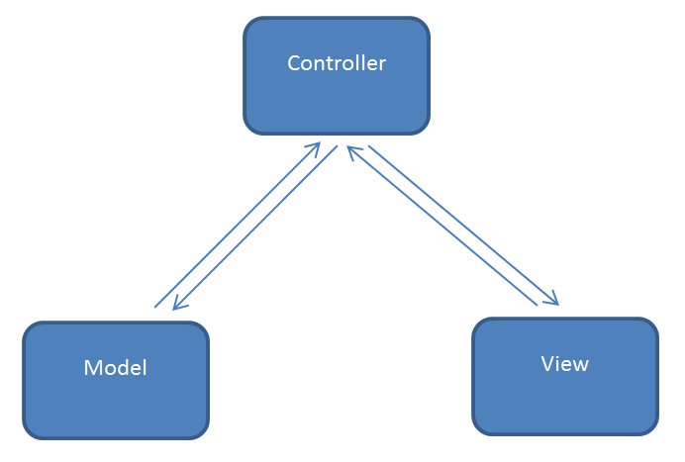

Tổng quan cả hệ thống

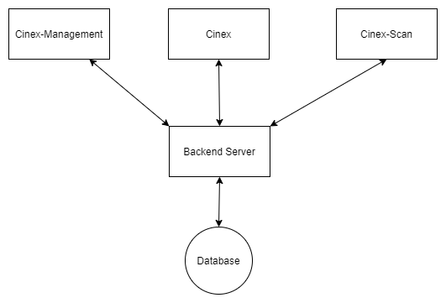

# Thiết kế giao diện

## Giao diện đăng nhập:

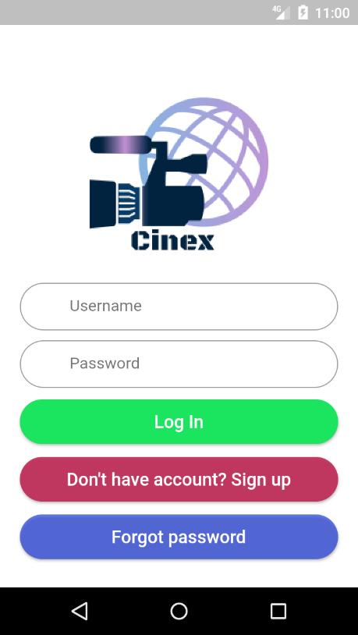

## Giao diện chính:

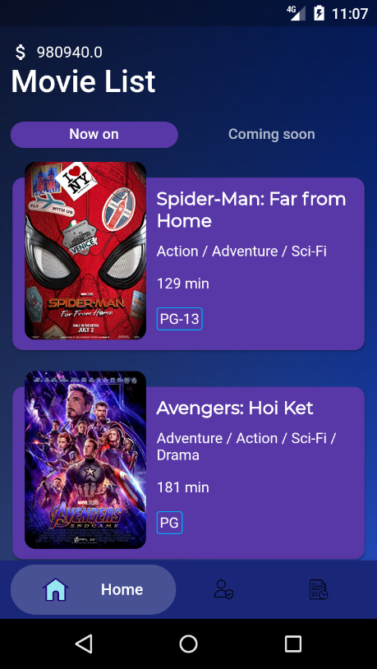

## Giao diện chọn suất chiếu:

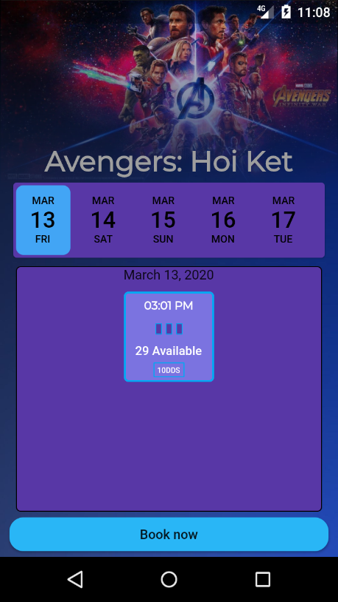

## Giao diện chọn ghế ngồi:

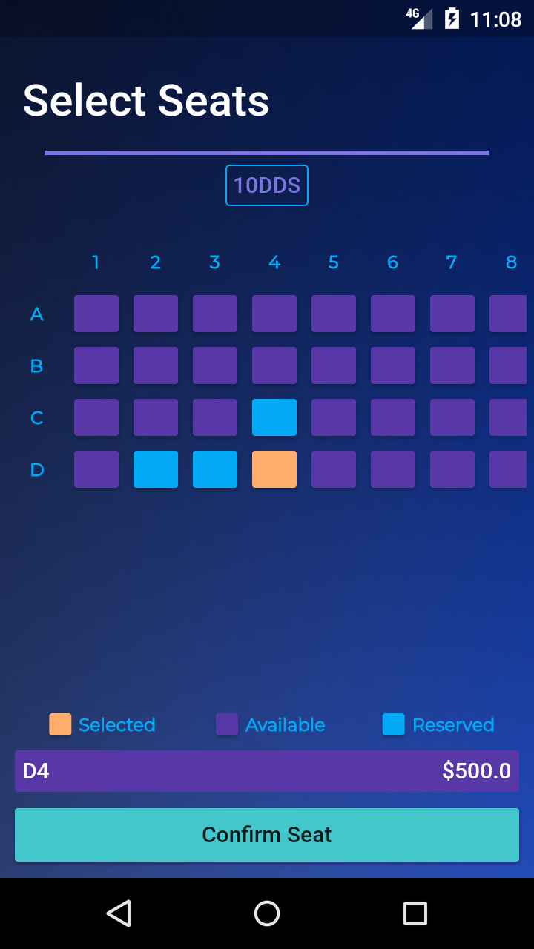

## Giao diện vé:

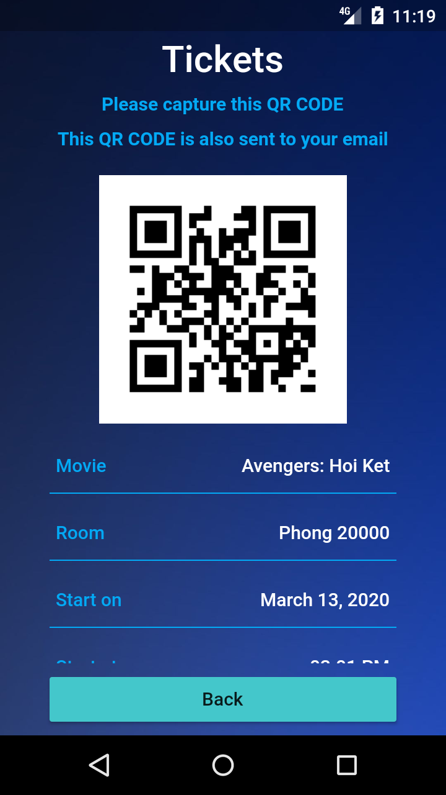

## Giao diện lịch sử vé:

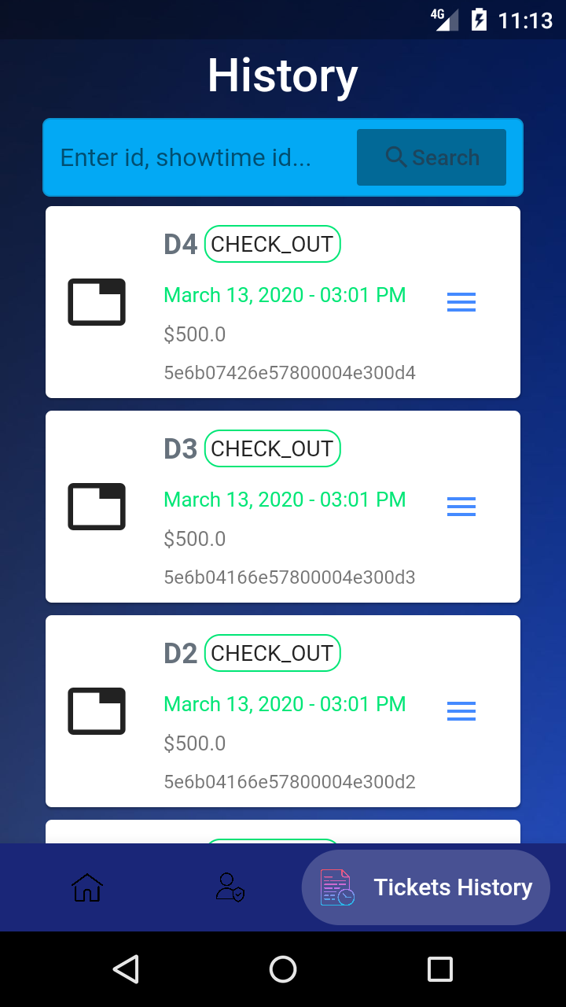

## Giao diện thông tin vé:

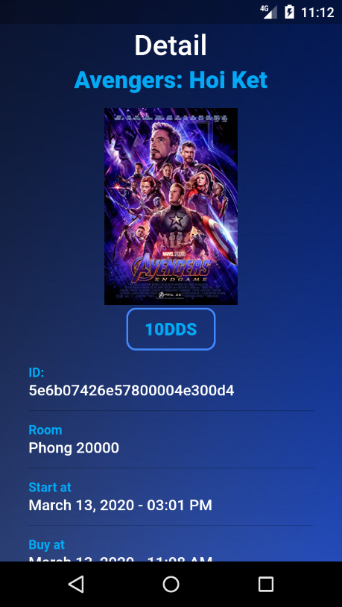

## Giao diện thông tin cá nhân:

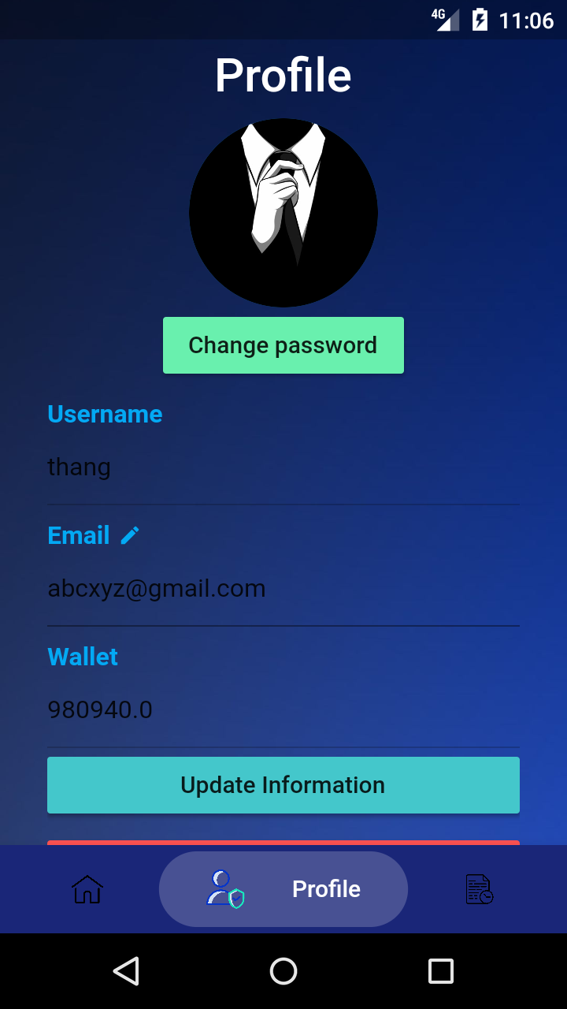

## Giao diện menu-admin:

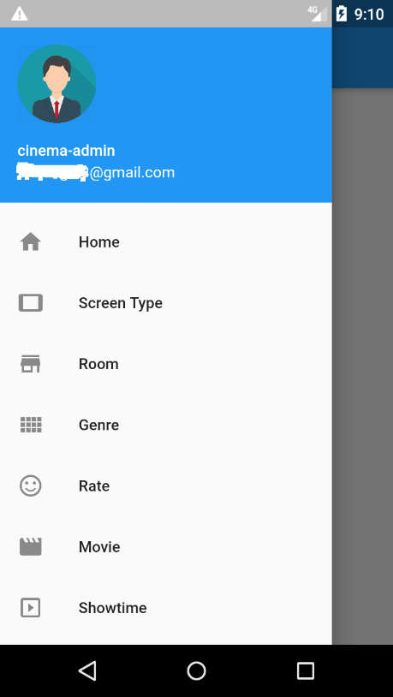

## Giao diện quản lý các loại màn hình:

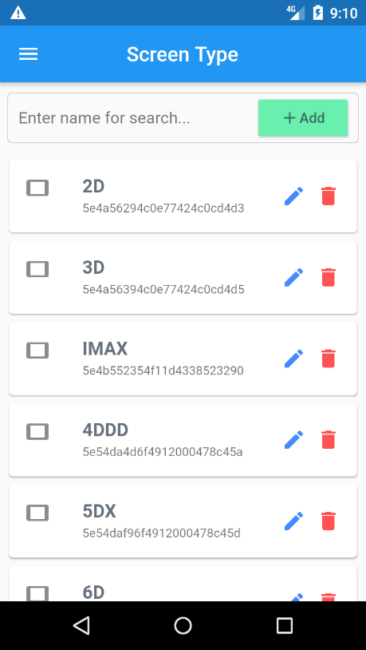

## Giao diện tạo loại màn hình mới:

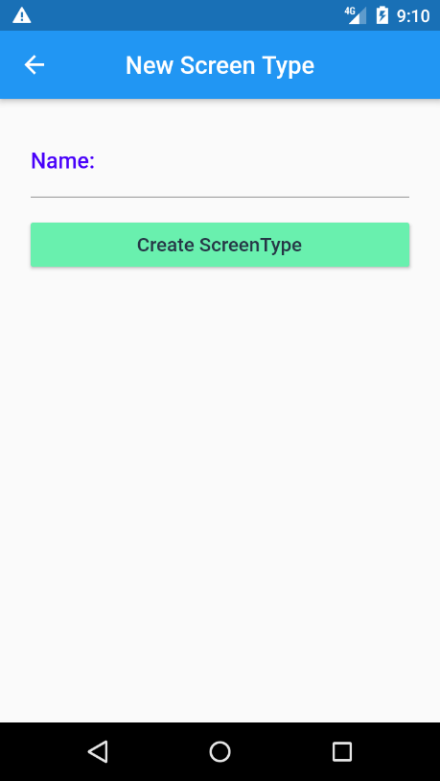

## Giao diện quản lý phim:

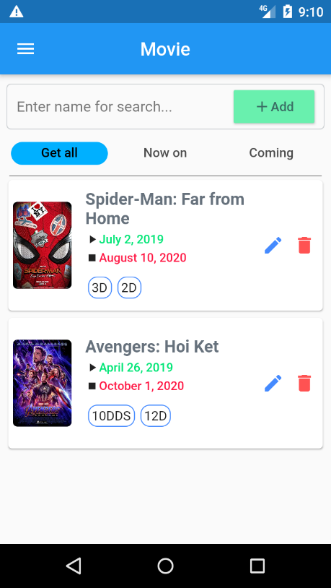

## Giao diện tạo phim mới:

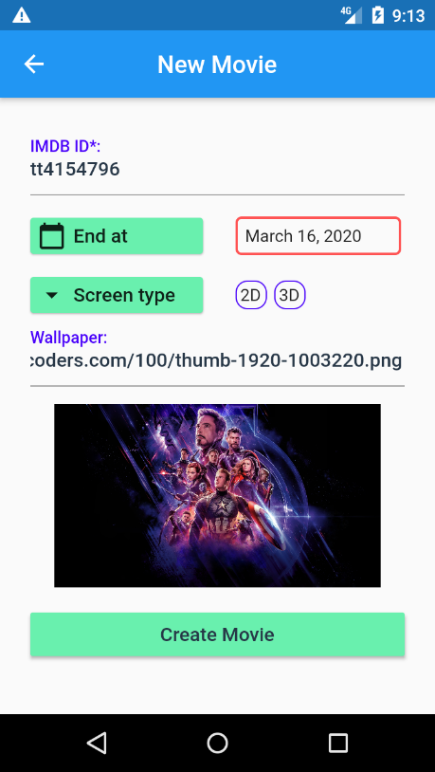

## Giao diện quản lý suất chiếu:

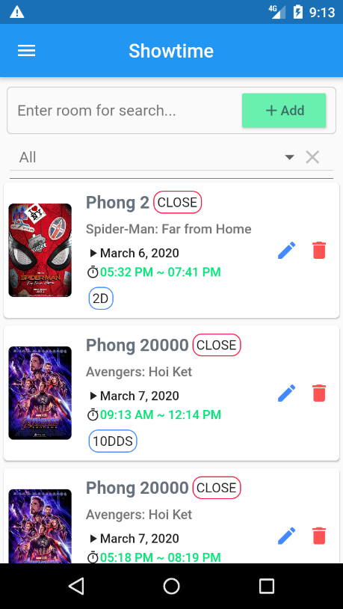

## Giao diện quản lý doanh thu:

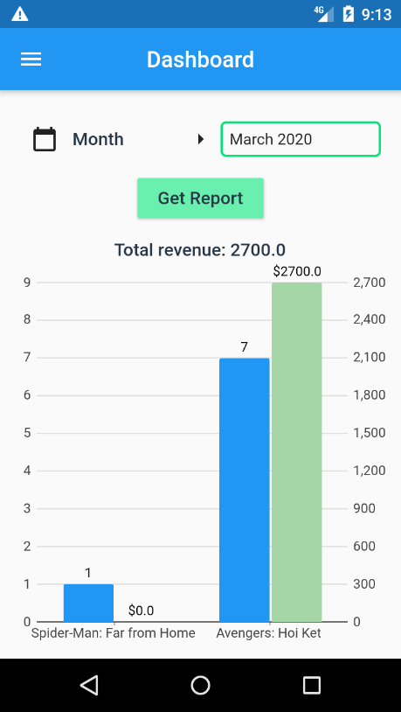

# Dữ liệu

## ERD

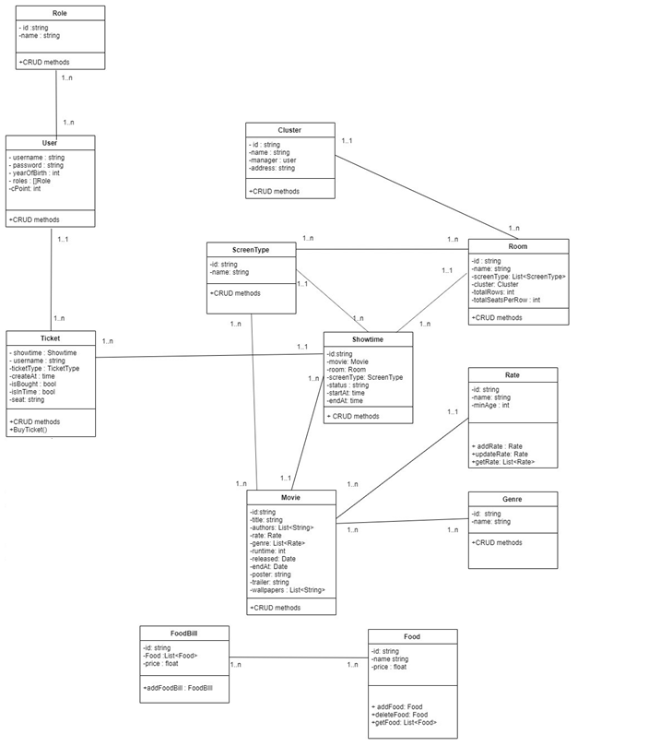

# Chức năng

## App Cinex:

Là app cho client:

- Xem danh sách phim đang chiếu, sắp chiếu

- Xem các lịch chiếu

- Đặt vé

- Quản lý tài khoản : đăng nhập, đổi thông tin,…

- Xem lịch sử đặt vé

## App Cinex-management:

App cho admin:

- Quản lý phòng chiếu,

- Quản lý loại màn hình,

- Quản lý lịch chiếu, phim, người dùng,…

- Phân quyền tài khoản

## App Cinex-scan:

- Hỗ trợ check-in vé.

# Kết luận- Hướng phát triển

## Kết luận nhóm đã làm được những gì, học được gì ở môn học:

Nhìn chung nhóm đã hoàn thành khá đầy đủ so với kế hoạch đã đề ra ở phần III, đã hoàn thành được các tính năng sau đây:

* Quản lý Người dùng
* Quản lý Phòng chiếu
* Quản lý Thể loại phim
* Quản lý Hạn chế độ tuổi
* Quản lý Loại màn hình
* Quản lý Suất chiếu
* Quản lý Phim

Tuy nhiên còn thiếu các tính năng sau đây:

* Quản lý thức ăn
* Phần báo cáo thống kê chưa đủ đa dạng

Sản phẩm có phần giao diện người dùng khá đẹp, bố trí các thông tin trên màn hình đầy đủ nhưng không thừa thãi, có áp dụng các quy tắc chia layout, nguyên tắc Gestalt, nguyên lý pha màu,.. trong thiết kế. Phần UX cũng được nhóm đầu tư kĩ, các thành phần mà người dùng có thể tương tác đều có hover effect, animation, khi các trang đang fetch dữ liệu thì loading indicator được thể hiện rõ ràng. Về phần quản lý, chức năng đặc sác nhất là thêm phim mà chỉ cần ID Imdb của phim, giúp thao tác được nhanh chóng hơn rất nhiều.

## Hướng phát triển:

Nhóm sẽ cố gắng khắc phục những hạn chế, tích cực test để fix bug còn tồn đọng. Thêm một số tính năng cần thiết của một hệ thống quản lý rạp phim cũng như hoàn thành những tính năng đã lên kế hoạch nhưng chưa hiện thực hóa,... Ngoài ra nếu có điều kiện và có định hướng phát triển hơn nữa, nhóm sẽ mua host để deploy backend, khắc phục vấn đề load chậm. UI và UX cũng sẽ luôn được cải thiện, phù hợp với xu thế của thời đại. Nhóm cũng có kế hoạch phát triển trang rạp phim trên nền tảng điện thoại để tiếp cập với nhiều nhóm người dùng hơn.

* Thêm chức năng khuyến mãi
* Thêm quản lý cụm rạp
* Cải thiện UI
* Cải thiện tốc độ server
* …